Alvin Gerard  Solis Sabando |  | 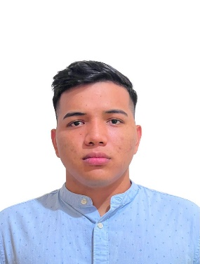

Experiencia
Noviembre del 2019 – Abril del 2020
Pasante • asistente • CNEL EP
Ingreso de ordenes de pagos.
Registro de inspecciones ejecutadas.
Ingreso al sistema de control de perdida de energía.

Noviembre del 2021 – Noviembre del 2022
Pasante • asistente • THE HOUSE Plate
Control de factura y contabilidad de establecimiento.
Enero del 2023-Julio del 2023
Grupo Chiveria
Control de mercaderia y despacho de mercaderías en lugares de entrega.

Formación
Unidad educativa Dolores Cacuango, Guayaquil, Guayas.
- Bachiller en ciencias unificadas.
Universidad de Guayaquil
- Comerciok internacional

Comunicación
Me considero una persona muy comunicativa, comprensiva y capaz de mejorar cada día en su puesto de trabajo.

Liderazgo
Capaz de llevar un grupo de trabajo o un puesto de trabajo a la meta más alta laboralmente para destacar en su propósito.

Referencias
Sr. JHON RAMIREZ CASTRO 0980862705.
Tnlgo. GUSTAVO CAMPUZANO 0991015907.
Msc. ARELIS CORDOVA 0984856388.
 |  | Contacto
Mucho lote 1
Etapa 6 MZ-2621 V 7
Guayaquil
 |  |  | 0998365619
 |  |  | Solisalvin153@gmail.com
 |  |  | 5047324

